1. Tạo một hệ thống quản lý đơn hàng có các trạng thái như: Mới tạo, Đang xử lý, Đã giao, và Hủy.
Mỗi trạng thái sẽ có các hành vi khác nhau. Ví dụ:
Mới tạo: Kiểm tra thông tin đơn hàng.
Đang xử lý: Đóng gói và vận chuyển.
Đã giao: Cập nhật trạng thái đơn hàng là đã giao.
Hủy: Hủy đơn hàng và hoàn tiền.
Hãy dùng các Design Pattern: State, Strategy, Decorator viết bằng Java để xử lý mô phỏng trường hợp trên và đưa ra kết luận.
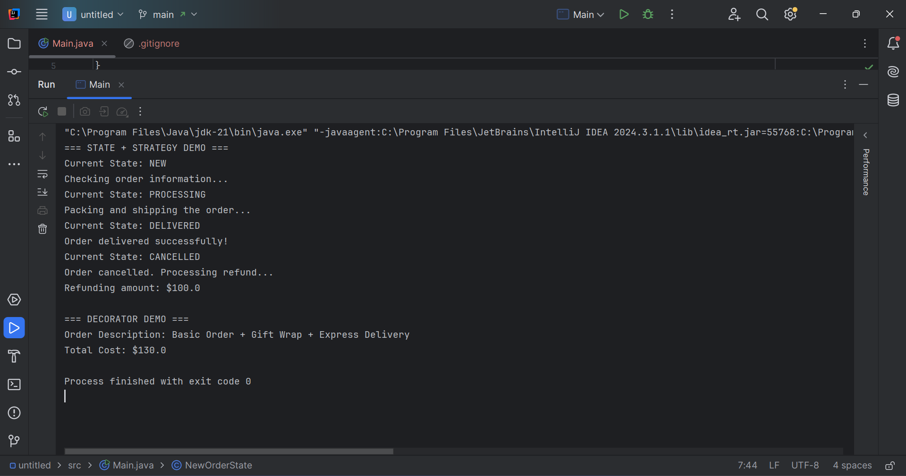
-> Kết luận :
· State Pattern: quản lý trạng thái đơn hàng, mỗi trạng thái có hành vi riêng.
· Strategy Pattern: linh hoạt thay đổi cách xử lý thanh toán (trả tiền / hoàn tiền).
· Decorator Pattern: mở rộng chức năng đơn hàng (gói quà, giao nhanh) mà không sửa code gốc.
2. Tính toán thuế cho sản phẩm
Mô tả:
Giả sử bạn có một hệ thống bán hàng và muốn tính toán thuế cho các sản phẩm khác nhau.
Các sản phẩm có thể áp dụng các loại thuế khác nhau, ví dụ như thuế tiêu thụ, thuế giá trị gia tăng (VAT), hoặc thuế đặc biệt cho các sản phẩm xa xỉ.
Hãy dùng các Design Pattern: State, Strategy, Decorator viết bằng Java để xử lý mô phỏng trường hợp trên và đưa ra kết luận.
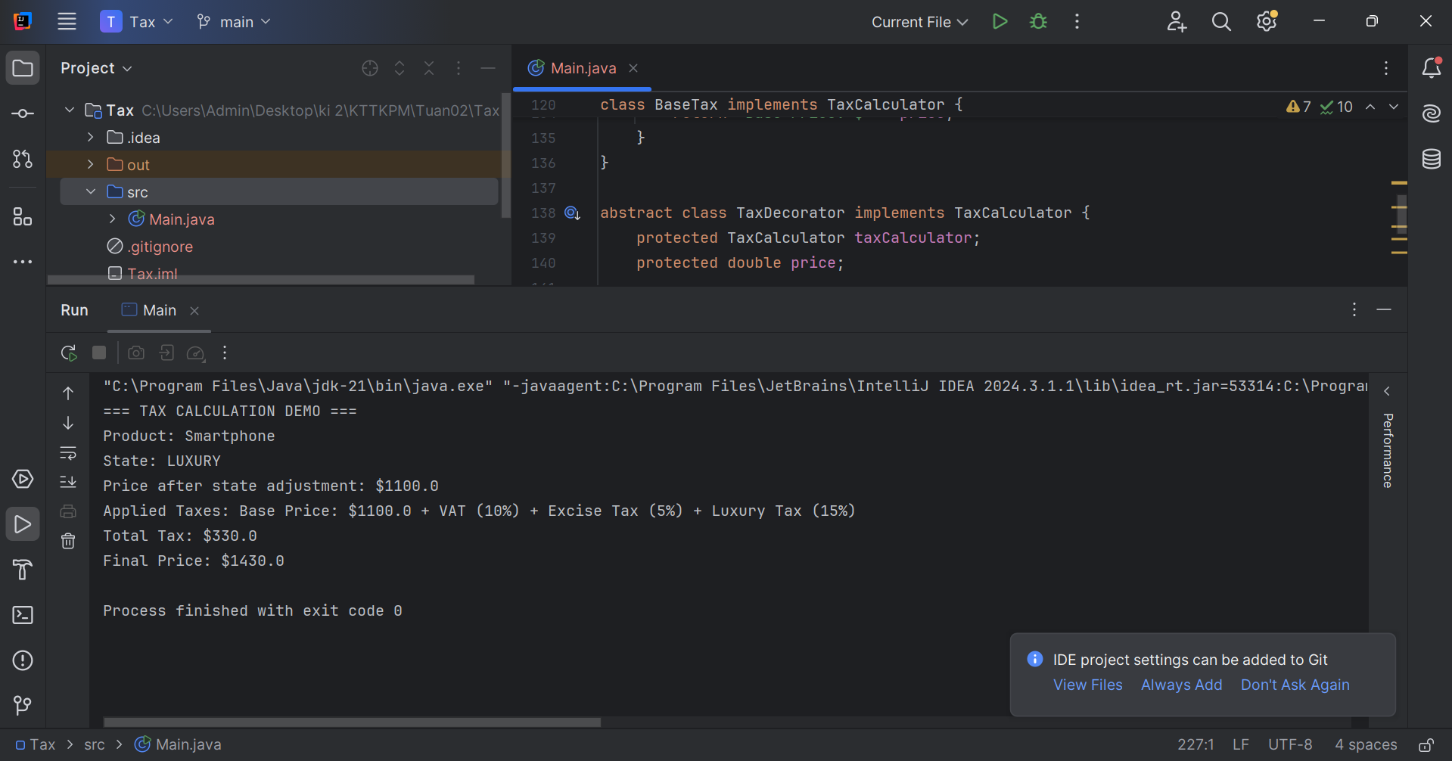

-> Kết luận:

- State Pattern – Quản lý trạng thái sản phẩm
+ Giúp hệ thống xử lý khác nhau tùy trạng thái (Normal, Luxury, Exempt).
+ Dễ mở rộng: nếu có trạng thái mới (ví dụ: “Discounted”), chỉ cần tạo class mới.

- Strategy Pattern – Tính toán thuế linh hoạt
+ Mỗi loại thuế là một chiến lược riêng biệt (VAT, Excise, Luxury).
+ Có thể thêm hoặc thay đổi cách tính thuế mà không sửa logic chính của hệ thống.

- Decorator Pattern – Cộng dồn nhiều loại thuế
+ Cho phép kết hợp nhiều loại thuế động trên cùng một sản phẩm.
+ Tránh phải tạo quá nhiều class như:
ProductWithVAT
ProductWithVATAndExcise
ProductWithVATExciseLuxury, v.v.
3. Tạo một hệ thống thanh toán, nơi bạn có thể thanh toán bằng các phương thức khác nhau như Thẻ tín dụng, PayPal, và có thể thêm các phương thức thanh toán này với các tính năng bổ sung như Phí xử lý, Mã giảm giá.
Hãy dùng các Design Pattern: State, Strategy, Decorator viết bằng Java để xử lý mô phỏng trường hợp trên và đưa ra kết luận.
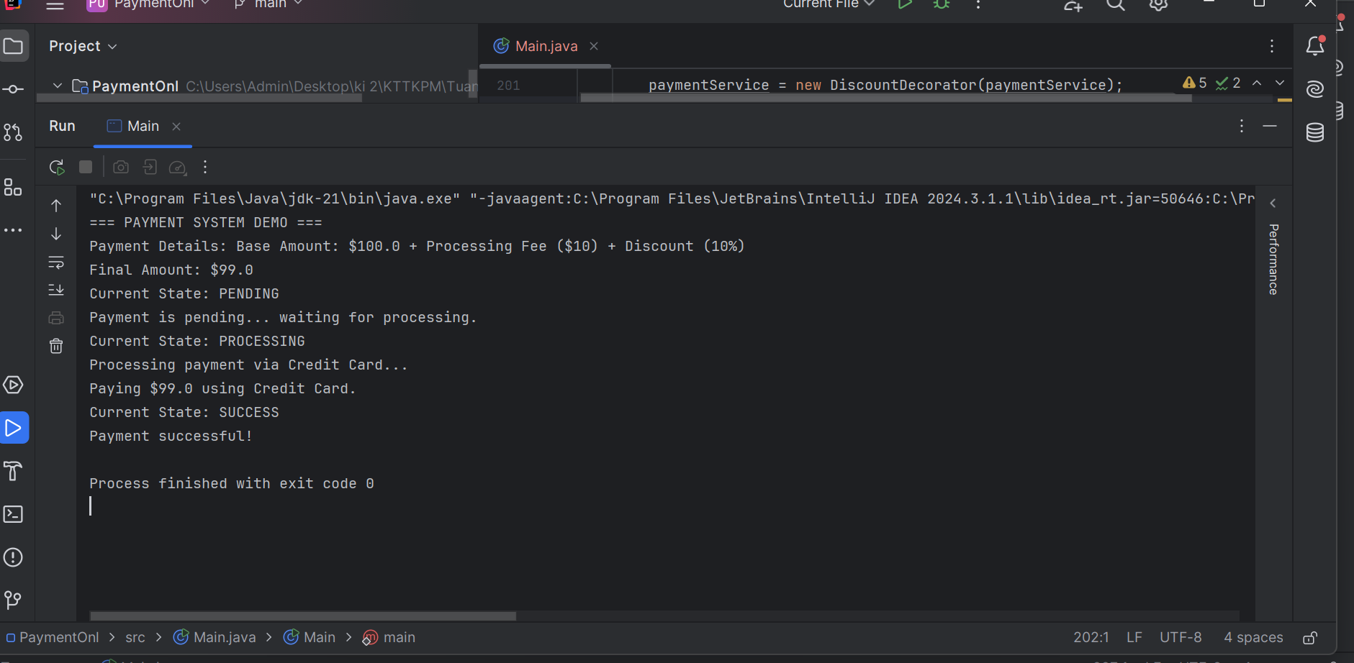

-> Kết luận:

State Pattern – Quản lý trạng thái thanh toán
Giúp kiểm soát rõ ràng vòng đời của giao dịch (Pending → Processing → Success/Failed).
Dễ mở rộng nếu thêm trạng thái mới (ví dụ: Refunded, Reversed).

Strategy Pattern – Linh hoạt phương thức thanh toán
Cho phép dễ dàng thêm phương thức mới (VNPay, Momo, ZaloPay…) mà không sửa logic chính.
Tách biệt logic thanh toán khỏi hệ thống xử lý trạng thái.

Decorator Pattern – Thêm tính năng động
Có thể cộng thêm phí xử lý, giảm giá, thuế, cashback… mà không cần tạo nhiều class mới.
Tránh bùng nổ số lượng class như:
PaymentWithFee
PaymentWithFeeAndDiscount
PaymentWithFeeDiscountAndTax, v.v.
Câu 4:
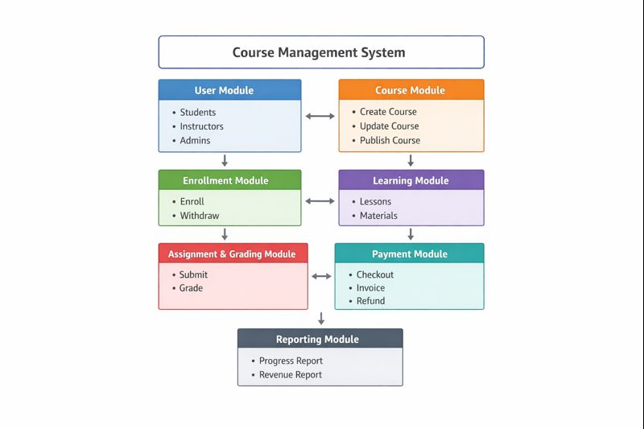

- Đặc điểm của Domain Decomposition:
Mỗi module = một phần của nghiệp vụ
Dễ hiểu với người không kỹ thuật (product, business)
Phù hợp với Microservices
Dễ mở rộng theo chức năng
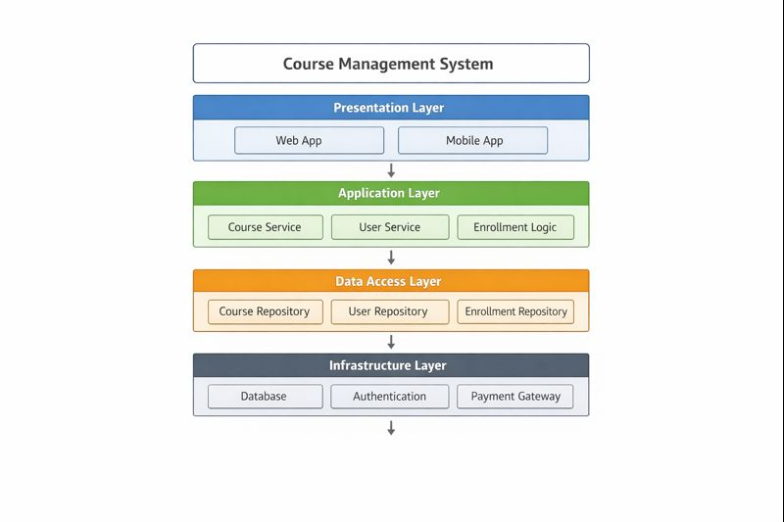

- Đặc điểm của Technical Partitioning:
Dễ quản lý code theo tầng kỹ thuật
Phù hợp với kiến trúc Monolithic (1 khối)
Dễ maintain về mặt kỹ thuật
Nhưng khó ánh xạ trực tiếp với nghiệp vụ

Tiêu chí | Domain Decomposition | Technical Partitioning
Tiêu chí chia | Theo nghiệp vụ | Theo kỹ thuật
Trọng tâm | Business | Developer / System
Dễ hiểu với người kinh doanh | Rất tốt | Kém hơn
Phù hợp Microservices | Có | Không tự nhiên
Phù hợp Monolith | Có thể | Rất tốt
Tính mở rộng | Cao theo chức năng | Cao theo công nghệ
Phụ thuộc module | Thấp hơn | Cao hơn (layer phụ thuộc nhau)

